Образец № 2а.2.
Таблица за техническо съответствие по артикули за обособена позиция № 2 Доставка на маси и столове
арт.  № | позиция в инв. проект/  код | Наименование на артикула | Технически характеристики | Примерна визуализация/схема на артикулите | Съответстие  да / не/  по-добре | Описание на параметрите на предложения  артикул с конкретни размери | Снимка/визуализация
1 | 2 | 3 | 4 | 5 | 6 | 7 | 8
1 | С 1 | Посетителски стол | Здрава метална конструкция, седалка и облегалка от многослойна дървесина, тапицирани с висококачествена антистатична дамаска . Пластмасови капаци на седалка и облегалка. Протектори на краката за защита на подовите настилки. Възможност за стифиране.  Цвят на стола черен, цвят на дамаската - черен. | 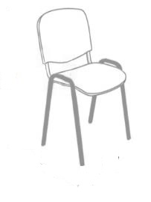
2 | С 2 | Работен стол | Ергономични седалка и облегалка , тапицирани с висококачествена дамаска клас С, хромирана кръстачка, газов амортисьор за плавно регулиране на височината на седене,пластмасови подлакътници. Товароносимост минимум 120 кг.  Цвят черен | 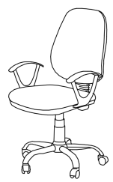
3 | С 3 | Стол  трапезен | Стол трапезен, без тапицерия материал: бук масив, цвят бук, в тоналност близка до цвета на артикули № М 6 и М 7.  • Ширина на седалката:42 - 44 см.  • Височина на седалката от земята: 47- 49 см.  • Цялостна височина на стола  88 – 90 см.  • Дълбочина на седалката 47–50см | 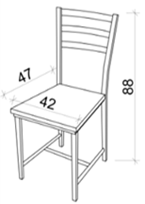
4 | С 4 | Стол  алуминиев | Стол алуминиев  Размер: 55-57/56-58/72-74 см Диаметър на рамката: 25х1.0 мм  Издържа до 120 кг | 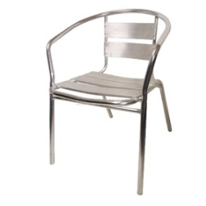
5 | С 5 | Маса  алуминиева | Маса алуминиева  Стабилна метална конструкция,  диаметър 60 см | 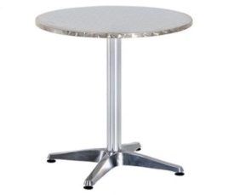
6 | М 6 | Маса за  хранене | Маса с р-ри: д.140/ш.70/в.75см.  Материал: бук масив, плот с дебелина минимум 20mm, укрепваща царга, крака със сечение минимум 50 х 50mm.  Водоустойчив полиуретанов лак, цвят бук. | 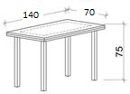
7 | М 7 | Маса за  хранене | Маса с р-ри: д.60/ш.60/в.75см.  Материал: бук масив, плот с дебелина минимум 20 mm, укрепваща царга, крака със сечение минимум 50 х 50 mm.  Водоустойчив полиуретанов лак, цвят бук. | 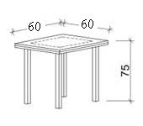

Информирани сме, че размерите, посочени от Възложителя в колона № 5 с примерна визуализация/схема на артикулите са ориентировъчни, и че задължително трябва да предложим артикули, които да отговарят на описанието дадено от Възложителя в колона № 4 Технически характеристики.
Таблицата за техническо съответствие по артикули се подписва и подпечатва на всяка страница.

 | Дата: .................. |  | ИМЕ И ФАМИЛИЯ: ____________________
 |  |  | Подпис и печат[1]: ________________________
 | [1] Образецът се подписва от законния представител на участника, или от надлежно упълномощено лице.

